
Cap. 29: EL PAPEL DE SEDA
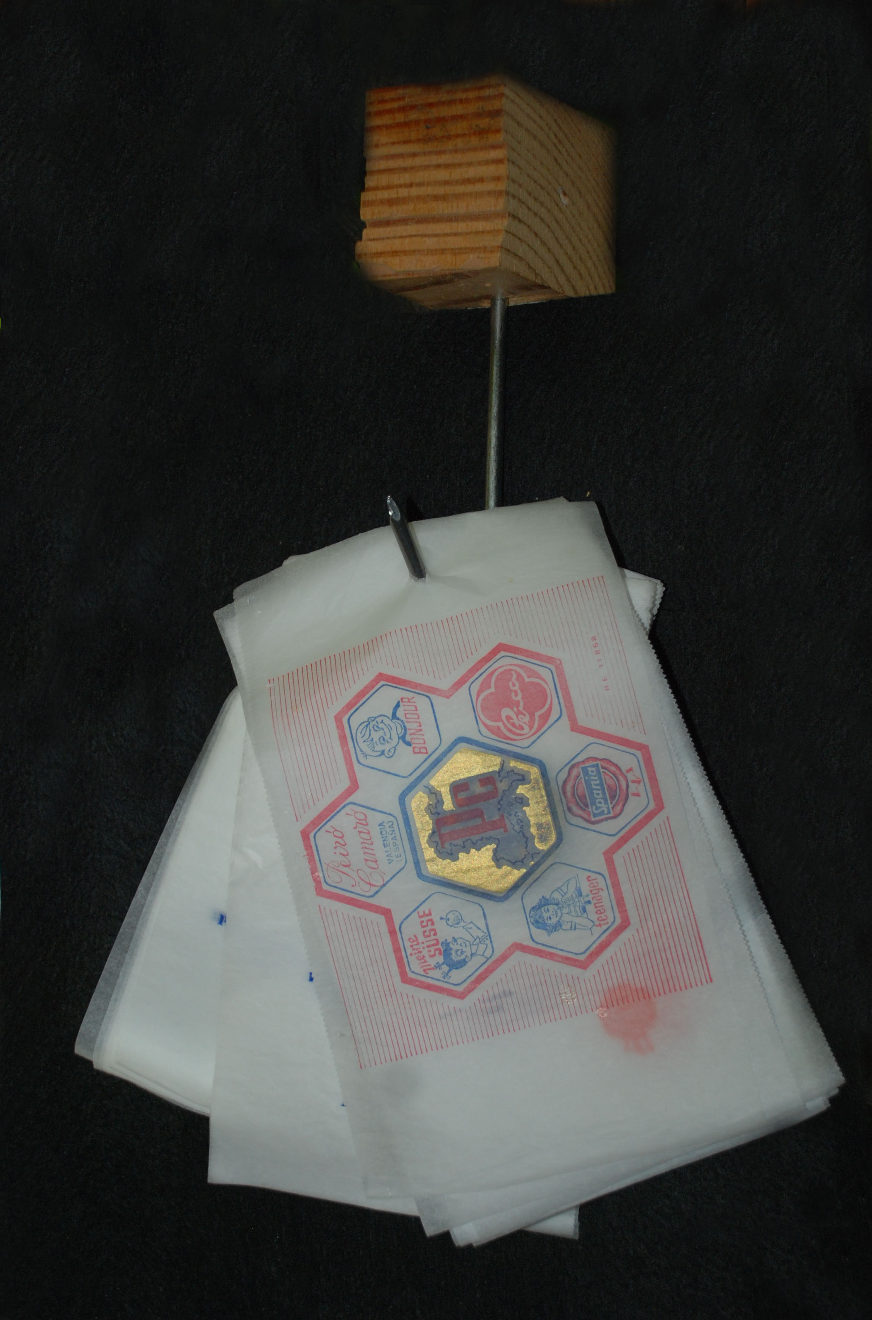
Las historias sobre la fruta dorada son infinitas, tanto por los personajes de la más variada condición social, como por los escenarios donde suceden. Y sobre todo por la variedad de las cuestiones que ocurren alrededor del mundo naranjero, dependiente entonces de los sindicatos verticales, desde intrigas económicas a peripecias familiares e incluso tráfico de divisas y algún que otro asunto más o menos turbio como, más de una vez, me contaba mi amigo el inspector Vélez.
He comentado muchas veces con Vicente Tamarit, antiguo director de Canal 9, por qué los productores del audiovisual valenciano no se han ocupado nunca de contarnos la historia de las Naranjas de Oro que fueron el motor de la economía valenciana durante muchos años. Y me decía: No se hacen películas porque entre los valencianos existe una falta de autoestima por las cosas más importantes. Nos interesan más las cosas festivas, intranscendentes y olvidamos aquellas que marcan nuestro carácter y nuestra forma de ser, de nuestra identidad, la cual tendemos a borrarla en vez de dignificarla.
Mi amigo Iván Juste Malonda, cuyo padre vivió duras jornadas de trabajo en la aduana de Gandía durante el boom naranjero y cuya abuela materna tuvo una de las principales timbradoras, me da pie para hablar de la importancia del papel de seda. Me explica que el empapelado de las naranjas, aparte de publicitar la marca del exportador y mejorar su presentación, servía para mantenerlas aisladas unas de otras, con lo cual llegaban al mercado en las mejores condiciones.
Existían en Gandía seis timbradoras, la de González, Vilaplana, Gregori, Lloret, Serra y Malonda. Todas ellas imprimían sobre papel de seda fabricado en Villalonga por una empresa de Alcoy que también producía el papel de fumar Bambú. La calidad de la impresión era magnífica y usaban también polvo de oro, lo que daba a las naranjas un aspecto casi de lujo.
Cuando los barcos fueron sustituidos por camiones que llegaban al mercado en 24 o 48 horas, dejó de emplearse el papel de seda para envolver las naranjas. Quedaron muchísimas resmas impresas y los dueños de las timbradoras acabaron vendiéndolas al peso para ser usado en tiendas y comercios como simple papel de envolver. También se usaban en las casas para envolver los bocadillos que los niños se llevaban al colegio y, muy especialmente, como sustituto del papel higiénico. Hoy todavía puede encontrarse el papel de seda en los viejos escusados de algunas casas de campo, convenientemente troceado al tamaño de una cuartilla, colgado en un clavo junto al retrete.
Pero como mi amigo Iván es un amante de la historia y de las tradiciones, voy a contarle el origen fantástico del papel de seda.
En 1688 a. c., reinando en China la dinastía Ming, se inventó el papel de seda. Todo comenzó cuando el emperador Fujito- Tayana se enamoró de la princesa Nikita-Ginsen, una joven de extraordinaria belleza, frágil como la porcelana porque, a causa de un encantamiento, tenía la piel tan extraordinariamente delicada, que parecía hecha de pétalos de rosa y flores de cerezo. Por este motivo no podía usar ni siquiera los suaves tejidos de seda y se veía obligada a vivir desnuda encerrada siempre en sus aposentos privados. Sus labios eran tan delicados que sólo daba besos de mariposa moviendo los párpados. Llevaba los pezones cubiertos por dos azucenas y andaba siempre con una mano delante y otra detrás para cubrirse sus partes pudendas. Se alimentaba sólo con alpiste y pan de sésamo, por lo que sus deposiciones tenían el color del oro y el sabor de la vainilla y, se decía en la corte imperial que un anciano monje budista las tomaba todos los días para conservar su longevidad que alcanzaba los 148 años.
Pero todo cambió cuando ocurrió el feliz descubrimiento del papel de seda porque, a partir de entonces, con tan suave papel, pudieron confeccionarse los trajes para la princesa que pudo al fin abandonar su encierro y casarse con el emperador. Curiosamente cesaron sus milagrosas deposiciones y el monje budista murió a los pocos días.
Unos años más tarde, se declaró en China una hambruna terrible y la emperatriz, que era una excelente cocinera, tuvo una idea magistral: Ordenó que se repartieran en todos los hogares tiras de papel de seda y, una vez recubiertas con miel, las colgaran del techo. Poco a poco fueron llenándose de moscas y entonces, ordenó que se cortaran e hicieran pequeños rollitos que, una vez fritos en aceite, se convirtieron en los célebres rollitos de primavera. Y así pudieron los chinos sobrevivir a la terrible hambruna.
borja@jmborja.com

